МИНИСТЕРСТВО НАУКИ И ВЫСШЕГО ОБРАЗОВАНИЯ РОССИЙСКОЙ ФЕДЕРАЦИИ
Федеральное государственное автономное образовательное учреждение высшего образования
«САНКТ-ПЕТЕРБУРГСКИЙ ГОСУДАРСТВЕННЫЙ УНИВЕРСИТЕТ
АЭРОКОСМИЧЕСКОГО ПРИБОРОСТРОЕНИЯ»

КАФЕДРА КОМПЬЮТЕРНЫХ ТЕХНОЛОГИЙ
И ПРОГРАММНОЙ ИНЖЕНЕРИИ (КАФЕДРА 43)

ОТЧЕТ ЗАЩИЩЕН С ОЦЕНКОЙ:

ПРЕПОДАВАТЕЛЬ:
Старший преподаватель | / |  | / |  | / | Е. В. Павлов
(должность, учёная степень, звание) |  | ^{(подпись)} |  | ^{(дата защиты)} |  | ^{(инициалы, фамилия)}

ОТЧЕТ О ЛАБОРАТОРНОЙ РАБОТЕ №8

«СОЗДАНИЕ ДВУМЕРНОГО ПОЛЬЗОВАТЕЛЬСКОГО ИНТЕРФЕЙСА В СРЕДЕ QT CREATOR С ИСПОЛЬЗОВАНИЕМ РАСШИРЕННЫХ ВИДЖЕТОВ QT»

ПО КУРСУ: «ПРОЕКТИРОВАНИЕ ЧЕЛОВЕКО-МАШИННОГО ИНТЕРФЕЙСА»

РАБОТУ ВЫПОЛНИЛ (-А) СТУДЕНТ (-КА): | 4236 | / | Л. Мвале
 | ^{(номер группы)} |  | ^{(инициалы, фамилия)}

 | / |  | / | 11.11.2025
 |  | ^{(подпись студента)} |  | ^{(дата отчета)}

ВВЕДЕНИЕ

Актуальность. Современные стандарты разработки программного обеспечения предъявляют высокие требования к производительности, межплатформенной совместимости и простоте создания пользовательских интерфейсов. В этой связи интегрированная среда разработки Qt Creator демонстрирует особую значимость благодаря своей многофункциональности, широким возможностям и поддержке создания приложений для различных операционных систем, включая Windows, macOS, Linux, Android и iOS. Qt Creator предлагает логически организованный интерфейс, комплекс инструментов для проектирования графических оболочек, отладки и интеграции с фреймворком Qt, что определяет её привлекательность для разработчиков различной квалификации. Ценность использования Qt Creator связана с оптимизацией процесса создания стабильных и масштабируемых приложений, а также наличием активного сообщества пользователей и систематическими обновлениями. В рамках настоящей лабораторной работы изучаются фундаментальные принципы работы в Qt Creator, осваивается её инструментальная база и приобретаются практические навыки разработки программных продуктов.

Цель лабораторной работы:
Освоение использования расширенных виджетов Qt для создания пользовательского интерфейса.

Для достижения поставленной в лабораторной работе цели подлежат решению следующие задачи:

- Необходимо разработать и отладить приложение на языке C++ с графическим пользовательским интерфейсом, используя расширенные виджеты Qt;
- Список расширенных виджетов представлен в методических указаниях.

Индивидуальный вариант задания отсутствует.
Наименование используемой среды разработки: Qt Creator

- Описание структуры интерфейса

Functions_comboBox(QComboBox) - отображает функциональные возможностидлякниги,пользователей и выдачи книги
History_label(QLabel) - хранит историю выпуска книг
listWidget(QListWidget) - Виджет списка для отображения данных окнигахипользователях
Minimize(QPushButton) - чтобы свернуть экран
Save_table_view(QPushButton) - чтобы сохранить таблицу книг в файле
Save_user(QPushButton) - чтобы сохранить таблицу пользователя в файле
searchButtononedit(QPushButton) - кнопка для поиска Search_comboBox(QComboBox) - отображает, какие данные для поиска, книгиилипользователей
Search_lineEdit(QLineEdit) - предоставляет поле для поиска
Search_view(QLable) - предоставляет подробную информацию о найденных данных
graphicsView(QGraphicsView) - отображает изображение аватарки
graphicsView_2(QGraphicsView) - отображает изображения книгframe(QFrame) - рамка,содержащая виджеты
graphicsView_3(QGraphicsView) - отображает изображения книг, доступныхвбиблиотеке
send_message(QPushButton) - кнопка для отправки сообщения определеннымпользователям
sendpic_nameline(QLineEdit) - метка для ввода получателя изображения
pic_button(QPushButton) - кнопка для отправки изображения
listWidget_2(QListWidget) - виджет списка для хранения сообщений
idmessage(QLineEdit) - метка для ввода ID для отправки
Message_box(QLineEdit) - метка для ввода сообщения для отправки
exit(QPushButton) - за существующую программу
delete_user(QPushButton) - чтобы удалить пользователя
comments_on_inputs(QLabel) - метка для комментирования запущенной программы
clear_table_view(QPushButton) - чтобы очистить табличный вид
comboBox_user(QComboBox) - чтобы установить связь между пользователемикнигой
Add_user(QPushButton) - чтобы добавить пользователя
Books_data_button(QPushButton) - кнопка "книги"

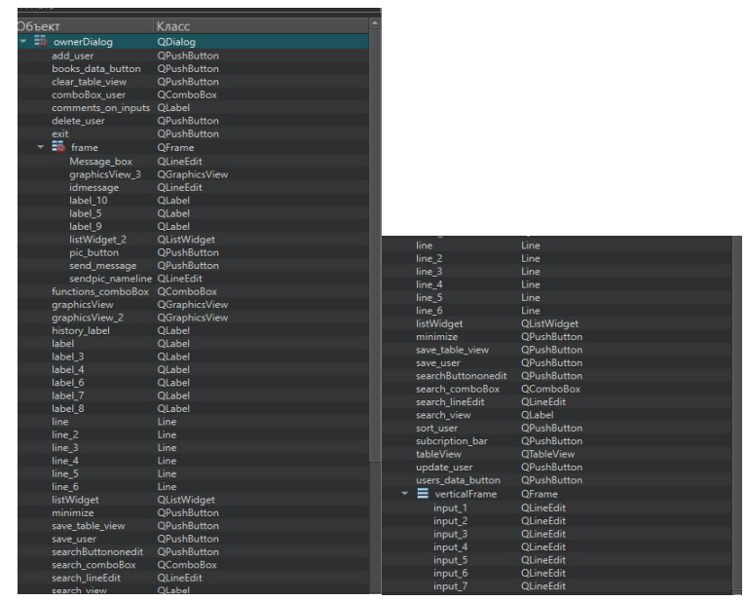
Рисунок 1. Описание виджет
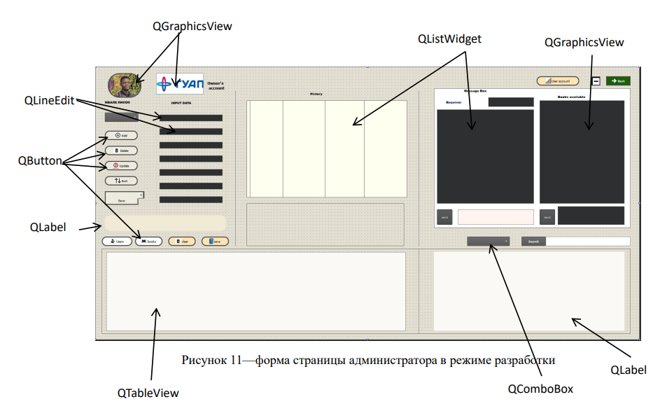
Рисунок 2. Форма страницы администратора в режиме разработки

- Результаты выполнения работы

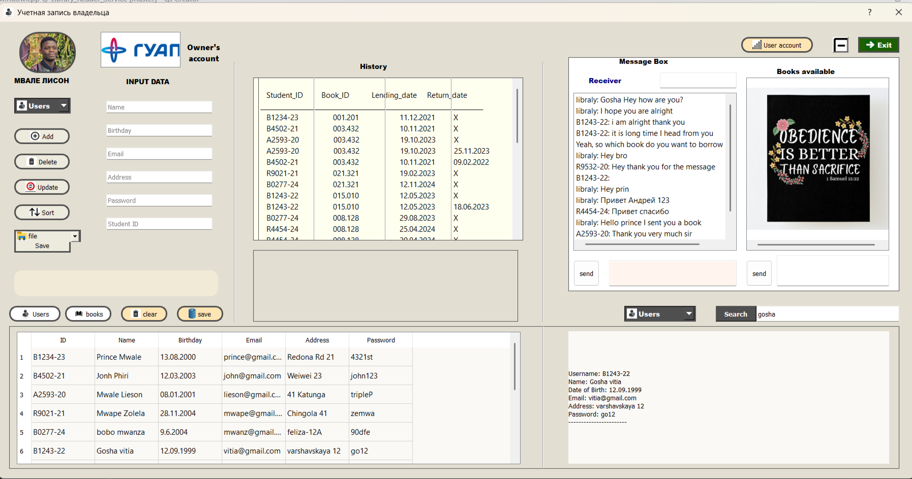

Рисунок 3. Элементы управления «Страница, на которой запущено приложение»

ЗАКЛЮЧЕНИЕ

В процессе выполнения лабораторной работы были освоены ключевые аспекты работы в среде Qt Creator, в том числе создание проектов, конфигурирование пользовательского интерфейса и реализация базового функционала приложения. Непосредственное применение инструментов Qt Creator позволило овладеть методикой проектирования графических интерфейсов и отладки программного кода. Полученный практический опыт подтверждает эффективность и удобство использования Qt Creator для создания кроссплатформенных приложений. Результаты проведённой работы способствовали закреплению теоретических знаний и формированию базы для последующего освоения расширенных возможностей среды при разработке сложных программных комплексов.
Отчётная документация содержит описание архитектуры интерфейса, иллюстративные материалы, демонстрирующие результаты работы, и исходный код приложения.
Таким образом, можно констатировать, что выполненная работа полностью соответствует поставленным целям и удовлетворяет всем критериям, установленным в техническом задании.

СПИСОК ИСПОЛЬЗОВАННЫХ ИСТОЧНИКОВ

- Шлее М. Qt 5.10. Профессиональное программирование на С++. — СПб.: БХВ-Петербург, 2018. — 1072 с.: ил

- Qt Documentation [Электронный ресурс] — The Qt Company, 2025. — URL: https://doc.qt.io/ (дата обращения: 07.10.2025)

- Qt Academy Courses [Электронный ресурс] — The Qt Company, 2025. — URL: https://www.qt.io/academy/course-catalog (дата обращения: 07.10.2025)

- QmlBook [Электронный ресурс] — Jürgen Bocklage-Ryannel and Johan Thelin, 2012-2018. — URL: https://qmlbook.github.io/ (дата обращения: 07.10.2025)

ПРИЛОЖЕНИЕ А

Программный код приложения

#ifndef OWNERDIALOG_H
#define OWNERDIALOG_H

#include "headers.h"

struct NewNode;
struct Node;
class HashTable;
struct HashNode;
struct Datatype;

namespace Ui {
class ownerDialog;
}
class ownerDialog : public QDialog
{
Q_OBJECT
public:

std::string checker;//global variable to check the status of the combobox on functionalities
void disableButton(QPushButton* button);
void clear_inputdata();
void loadFromDatabase();
NewNode createNewNode();
void uploadDatatypeFromFile(const std::string& fileName, std::vector<Datatype>& data, QListWidget* listWidget);
Node* Root = nullptr;
void displayNextPicture();
void startPictureTimer();
explicit ownerDialog(QWidget *parent = nullptr);
~ownerDialog();

private slots:
void on_exit_clicked();
QString on_functions_comboBox_currentTextChanged(const QString &arg1);
void on_users_data_button_clicked();
void on_clear_table_view_clicked();
void on_add_user_clicked();
void on_delete_user_clicked();
void on_delete_user_pressed();
void on_update_user_clicked();
void on_sort_user_clicked();
void on_save_user_clicked();
void on_minimize_clicked();
void on_books_data_button_clicked();
void on_save_table_view_clicked();
void on_search_comboBox_currentTextChanged(const QString &arg1);
void on_searchButtononedit_clicked();
void on_send_message_clicked();
void on_pic_button_clicked();
void on_subcription_bar_clicked();

private:
Ui::ownerDialog *ui;
void clearTableView(QTableView* tableView);
void loadMessage();
};

#endif // OWNERDIALOG_H

Ownerdialog.cpp
#include "ownerdialog.h"
#include "ui_ownerdialog.h"
#include <QComboBox>
#include <QIcon>
#include <QToolTip>
#include <QDebug>
#include "abv_tree.h"

HashTable TABLE;
record *head = nullptr;
std::vector<Datatype> uploadedData;
std::string fil = "C:\\Users\\1\\OneDrive\\Desktop\\Library_Reader_Service\\history.txt";
std::string fileName = "C:\\Users\\1\\OneDrive\\Desktop\\Library_Reader_Service\\users_datails.txt";
std::string filename2 = "C:\\Users\\1\\OneDrive\\Desktop\\Library_Reader_Service\\books_data.txt";
std::string status = " ";

ownerDialog::ownerDialog(QWidget *parent) :
QDialog(parent),
ui(new Ui::ownerDialog)
{
ui->setupUi(this);
connect(ui->functions_comboBox, &QComboBox::currentTextChanged, this, &ownerDialog::on_functions_comboBox_currentTextChanged);
on_functions_comboBox_currentTextChanged(ui->functions_comboBox->currentText());
ui->functions_comboBox->addItem(QIcon(":/img/Scre.png"), "Users");
ui->functions_comboBox->addItem(QIcon(":/img/book.png"), "Books");
ui->functions_comboBox->addItem(QIcon(":/img/receiving.png"), "Issue");
//ui->functions_comboBox->addItem(QIcon(":/img/receiving.png"), "Receive");
ui->comboBox_user->addItem(QIcon(":/img/file.png"), "file");
ui->comboBox_user->addItem(QIcon(":/img/database.png"), "database");
ui->search_comboBox->addItem(QIcon(":/img/Scre.png"), "Users");
ui->search_comboBox->addItem(QIcon(":/img/book.png"), "Books");
loadFromDatabase();
TABLE.retrieveFromDatabase(TABLE);
uploadDatatypeFromFile(fil, uploadedData,ui->listWidget);
loadMessage();
startPictureTimer();
}

ownerDialog::~ownerDialog()
{
delete ui;
}

void ownerDialog::on_exit_clicked()
{
TABLE.freehashtablelinkedlist();
this->close();
}

QString ownerDialog::on_functions_comboBox_currentTextChanged(const QString &arg1)
{
if (arg1 == "Users") {
checker="Users";
clear_inputdata();
ui->input_1->setPlaceholderText("Name");
ui->input_2->setPlaceholderText("Birthday");
ui->input_3->setPlaceholderText("Email");
ui->input_4->setPlaceholderText("Address");
ui->input_5->setPlaceholderText("Password");
ui->input_6->setPlaceholderText("Student ID");
ui->input_7->setPlaceholderText("");
ui->input_7->setStyleSheet("background-color: transparent;"
"border-top: 0px solid #4f4f4f;"
"border-bottom: 0px solid #4f4f4f;"
"border-left: 0px solid #4f4f4f;"
"border-right: 0px solid #4f4f4f;");
ui->input_5->setStyleSheet("background-color:white");
ui->input_6->setStyleSheet("background-color:white");
ui->input_5->setDisabled(false);
ui->input_6->setDisabled(false);
ui->input_7->setDisabled(true);
} else if (arg1 == "Books") {
checker="Books";
clear_inputdata();
ui->input_1->setPlaceholderText("Book ID");
ui->input_2->setPlaceholderText("Writter");
ui->input_3->setPlaceholderText("Title");
ui->input_4->setPlaceholderText("Publisher");
ui->input_5->setPlaceholderText("Year of publication");
ui->input_6->setPlaceholderText("Total number of copies");
ui->input_7->setPlaceholderText("Number of copies available");
ui->input_5->setStyleSheet("background-color:white");
ui->input_6->setStyleSheet("background-color:white");
ui->input_7->setStyleSheet("background-color:white");
ui->input_5->setDisabled(false);
ui->input_6->setDisabled(false);
ui->input_7->setDisabled(false);

}else if(arg1=="Issue"){
checker = "Issuing";
clear_inputdata();
ui->input_1->setPlaceholderText("Student ID");
ui->input_2->setPlaceholderText("Book ID");
ui->input_3->setPlaceholderText("Date of Borrowing");
ui->input_4->setPlaceholderText("Date of Return");
ui->input_5->setPlaceholderText("");
ui->input_5->setStyleSheet("background-color: transparent;"
"border-top: 0px solid #4f4f4f;"
"border-bottom: 0px solid #4f4f4f;"
"border-left: 0px solid #4f4f4f;"
"border-right: 0px solid #4f4f4f;");
ui->input_5->setDisabled(true);
ui->input_6->setPlaceholderText("");
ui->input_6->setStyleSheet("background-color: transparent;"
"border-top: 0px solid #4f4f4f;"
"border-bottom: 0px solid #4f4f4f;"
"border-left: 0px solid #4f4f4f;"
"border-right: 0px solid #4f4f4f;");
ui->input_6->setDisabled(true);
ui->input_7->setPlaceholderText("");
ui->input_7->setStyleSheet("background-color: transparent;"
"border-top: 0px solid #4f4f4f;"
"border-bottom: 0px solid #4f4f4f;"
"border-left: 0px solid #4f4f4f;"
"border-right: 0px solid #4f4f4f;");
ui->input_5->setDisabled(true);
ui->input_6->setDisabled(true);
ui->input_7->setDisabled(true);

}
return arg1;
}

void ownerDialog::on_users_data_button_clicked()
{
TABLE.retrieveFromDatabase(TABLE);
TABLE.display(ui->tableView);
}

void ownerDialog::loadFromDatabase() {
try {
MainWindow conn;
if (!conn.connOpen()) {
qDebug() << "Failed to open database connection.";
return;
}

QSqlQuery *qry = new QSqlQuery(conn.mydbase);
qry->prepare("select * from books_table");
qry->exec();

while (qry->next()) {
QString Name = qry->value("ID").toString();
int ID;
ID= extractFirstThreeDigits(Name);
NewNode newNode ;
newNode.key = ID;
newNode.id = Name.toStdString();
newNode.writter = qry->value("writter").toString().toStdString();
newNode.title = qry->value("title").toString().toStdString();
newNode.publisher = qry->value("publisher").toString().toStdString();
newNode.year_publication = qry->value("yearOfPublication").toString().toStdString();
newNode.totalNumberOfCopies = qry->value("totalNumofCopies").toInt();
newNode.copiesAvailable = qry->value("NumofCopiesAvail").toInt();
Root = insert(Root,newNode);
//AddTreeElem(Root,newNode);
qDebug() << "This was succesfull " ;
}
conn.connClose();
} catch (const std::exception& e) {
qDebug() << "Exception caught: " << e.what();
}
}

void ownerDialog::clearTableView(QTableView* tableView) {
QStandardItemModel* model = dynamic_cast<QStandardItemModel*>(tableView->model());
if (model) {
model->removeRows(0, model->rowCount());
model->setHorizontalHeaderLabels({"ID", "Name", "Birthday", "Email", "Address", "Password"});
model->clear();
}
}

void ownerDialog::loadMessage()
{
QFile file("C:\\Users\\1\\OneDrive\\Desktop\\Library_Reader_Service\\Messages_text.txt");
if (file.open(QIODevice::ReadOnly | QIODevice::Text))
{
QTextStream in(&file);
while (!in.atEnd())
{
QString line = in.readLine();
// Split the line into words
QStringList words = line.split(' ');
// Remove empty words
words.removeAll("");
if (words.size() > 1)
{
words.removeFirst(); // Remove the first word (username)
QString remainingWords = words.join(' ');
ui->listWidget_2->addItem(remainingWords);
}
}
file.close();
}
}

void ownerDialog::clear_inputdata(){
ui->input_1->clear();
ui->input_2->clear();
ui->input_3->clear();
ui->input_4->clear();
ui->input_5->clear();
ui->input_6->clear();
ui->input_7->clear();
}

void ownerDialog::on_clear_table_view_clicked()
{
TABLE.clear();
clearTableView(ui->tableView);
}

NewNode ownerDialog::createNewNode(){
QString Name = ui->input_1->text();
int ID;
ID= extractFirstThreeDigits(Name);
NewNode newNode;
newNode.key = ID;
newNode.id = Name.toStdString();
newNode.writter = ui->input_2->text().toStdString();
newNode.title = ui->input_3->text().toStdString();
newNode.publisher = ui->input_4->text().toStdString();
newNode.year_publication = ui->input_5->text().toStdString();
newNode.totalNumberOfCopies = ui->input_6->text().toInt();
newNode.copiesAvailable = ui->input_7->text().toInt();
return newNode;
}

void DatatypeToFile(const std::string& fileName, const Datatype& elem) {
std::ofstream outputFile(fileName, std::ios::out | std::ios::app);

outputFile << elem.student_ID << "\t"
<< elem.book_ID << "\t"
<< elem.lending_date << "\t"
<< elem.return_date <<std::endl;

outputFile.close();
}

void ownerDialog::uploadDatatypeFromFile(const std::string& fileName, std::vector<Datatype>& data, QListWidget* listWidget) {
std::ifstream inputFile(fileName, std::ios::in);

if (!inputFile) {
// Handle file opening error
return;
}

Datatype elem;
listWidget->addItem(" ");
listWidget->addItem(" Student_ID Book_ID Lending_date Return_date ");
listWidget->addItem("_________________________________________________________________________");

while (inputFile >> elem.student_ID >> elem.book_ID >> elem.lending_date >> elem.return_date ) {
data.push_back(elem);

// Add the item to the QListWidget
QString listItem = QString::fromStdString(" "+elem.student_ID + " " + elem.book_ID + " " + elem.lending_date + " " + elem.return_date)+" ";
listWidget->addItem(listItem);
}

inputFile.close();
}

void ownerDialog::displayNextPicture()
{
static int currentIndex = 0;
const QStringList picturePaths = {":/img_book/Obedience to God.png", ":/img_book/Welcome Home.png", ":/img_book/C++ complete course.png",":/img_book/The heart of God.png",":/img_book/Java Script done.png", ":/img_book/Money talks.png", ":/img_book/Come back home.png"};

if (currentIndex < picturePaths.size()) {
QPixmap pixmap(picturePaths[currentIndex]);
if (!pixmap.isNull()) {
QGraphicsScene* scene = new QGraphicsScene(this);
scene->addPixmap(pixmap);
ui->graphicsView_3->setScene(scene);
currentIndex = (currentIndex + 1) % picturePaths.size();
} else {
qDebug() << "Failed to load image at index" << currentIndex;
}
}
}

void ownerDialog::startPictureTimer()
{
// Create a QTimer for updating the picture every 4 seconds
QTimer* timer = new QTimer(this);
connect(timer, &QTimer::timeout, this, &ownerDialog::displayNextPicture);

// Start the timer with an interval of 4 seconds (4000 milliseconds)
timer->start(4000);
}

void ownerDialog::on_add_user_clicked()
{
MainWindow conn;
QString Name, Birthday, Email, Address, password, key;
Name = ui->input_1->text();
Birthday = ui->input_2->text();
Email = ui->input_3->text();
Address = ui->input_4->text();
password = ui->input_5->text();
key = ui->input_6->text();

if (!conn.connOpen()) {
qDebug() << "Failed to open the database";
return;
}

conn.connOpen();
QSqlQuery qry;

if (checker == "Users") {
// Check if the username already exists before attempting to insert
qry.prepare("SELECT * FROM login_data WHERE ID='" + key + "'");
if (qry.exec() && !qry.next()) {
qry.prepare("INSERT INTO login_data (ID, Name, Birthday, Email, Address, Password) "
"VALUES ('" + key + "','" + Name + "','" + Birthday + "','" + Email + "','" + Address + "','" + password + "')");
if (qry.exec()) {
ui->comments_on_inputs->setText("User saved to database");

} else {
QMessageBox::critical(this, tr("error::"), qry.lastError().text());
}
} else {
ui->comments_on_inputs->setText("User with ID " + key + " already exists ");
}
clear_inputdata();
conn.connClose();
} else if (checker == "Books") {
if(validateFormat(Name)){
NewNode newNode =createNewNode();
Root = insert(Root,newNode);
clear_inputdata();
ui->comments_on_inputs->setText("The book "+Name+" is saved");
}else{
ui->comments_on_inputs->setText("Incorrect formate № book ID ");
}

qDebug() << "On books now";
} else {
Datatype elem;
elem.student_ID = ui->input_1->text().toStdString();
elem.book_ID = ui->input_2->text().toStdString();
elem.lending_date = ui->input_3->text().toStdString();
elem.return_date = ui->input_4->text().toStdString();
if(addToBeginning(&head, elem, TABLE,Root,fileName)){

if(TABLE.editByUsername(elem.student_ID, elem)){
DatatypeToFile(fil, elem);
//TABLE.downloadToFile(fileName);
//TABLE.uploadFromFile(fileName);

ui->listWidget->addItem(QString::fromStdString(" "+elem.student_ID + " " + elem.book_ID + " " + elem.lending_date + " " + elem.return_date)+" ");
}
ui->comments_on_inputs->setText("Successfully added");
clear_inputdata();
}else{
ui->comments_on_inputs->setText("Username unavailable");
}
}
}

void ownerDialog::on_delete_user_clicked()
{
MainWindow conn;
QString username = ui->input_6->text();
QString bookID = ui->input_1->text();

if (!conn.connOpen()) {
qDebug() << "Failed to open the database";
return;
}

conn.connOpen();
QSqlQuery qry;

if (checker == "Users") {
// Check if the username exists before attempting to delete
qry.prepare("SELECT * FROM login_data WHERE ID='" + username + "'");
if (qry.exec() && qry.next()) {
qry.prepare("DELETE FROM login_data WHERE ID='" + username + "'");
if (qry.exec()) {
ui->comments_on_inputs->setText(username + " has been deleted");

} else {
ui->comments_on_inputs->setText("Failed to delete " + username);
}
} else {
ui->comments_on_inputs->setText(username + " not found in the database");
}
clear_inputdata();
conn.connClose();
} else if (checker == "Books") {
int ID;
ID= extractFirstThreeDigits(bookID);
Root = deleteNode(Root,ID);
clear_inputdata();
ui->comments_on_inputs->setText(bookID +" is deleted");
qDebug() << "On books now";
} else {
ui->comments_on_inputs->setText("On Issuing now");
}
}

void ownerDialog::on_delete_user_pressed()
{
ui->comments_on_inputs->setText("Delete the user by key");
}

void ownerDialog::on_update_user_clicked()
{
MainWindow conn;
QString Name, Birthday, Email, Address, password, key;
Name = ui->input_1->text();
Birthday = ui->input_2->text();
Email = ui->input_3->text();
Address = ui->input_4->text();
password = ui->input_5->text();
key = ui->input_6->text();

if (!conn.connOpen()) {
qDebug() << "Failed to open the database";
return;
}

conn.connOpen();
QSqlQuery qry;

if (checker == "Users") {
// Check if the user with the given ID exists
qry.prepare("SELECT * FROM login_data WHERE ID='" + key + "'");
if (qry.exec() && qry.next()) {
// User with the given ID found, proceed to update information
qry.prepare("UPDATE login_data SET Name='" + Name + "', Birthday='" + Birthday + "', "
"Email='" + Email + "', Address='" + Address + "', Password='" + password + "' "
"WHERE ID='" + key + "'");
if (qry.exec()) {
ui->comments_on_inputs->setText("User information updated");
} else {
QMessageBox::critical(this, tr("error::"), qry.lastError().text());
}
} else {
ui->comments_on_inputs->setText("User with ID " + key + " not found in the database");
}
clear_inputdata();
conn.connClose();
} else if (checker == "Books") {
int ID;
ID= extractFirstThreeDigits(Name);
Root = deleteNode(Root, ID);
NewNode newNode =createNewNode();
// Then, insert a new node with the new key
Root = insert(Root, newNode);
clear_inputdata();
ui->comments_on_inputs->setText("updated successful");
qDebug() << "On books now";
} else {
ui->comments_on_inputs->setText("On Issuing now");
}
}

void ownerDialog::disableButton(QPushButton* button) {
if (button) {
button->setEnabled(false);
}
}

void ownerDialog::on_sort_user_clicked()
{
Datatype id;
id.book_ID = "008.128";
id.student_ID ="B4502-21";
id.lending_date ="12.11.2001";
id.return_date ="31.03.2001";
std::string file ="C:\\Users\\1\\OneDrive\\Desktop\\Library_Reader_Service\\users_datails.txt";
qDebug()<<QString::fromStdString(id.book_ID)+" " +QString::fromStdString(id.student_ID);
deletelast(file,id);
}

#include <iostream>
#include <fstream>
#include <unordered_set>
#include <sstream>
#include <string>

void removeDuplicateEntriesInLine(std::string& line) {
std::unordered_set<std::string> seenEntries; // Set to track seen entries
std::stringstream ss(line);
std::string token;
std::string cleanedLine;
bool first = true; // Track if this is the first entry

while (std::getline(ss, token, ',')) {
if (seenEntries.find(token) == seenEntries.end()) {
if (!first) {
cleanedLine += ","; // Add comma if not the first entry
}
seenEntries.insert(token); // Add token to set
cleanedLine += token;
first = false; // Not the first entry anymore
}
}

line = cleanedLine;
}

void removeDuplicateFieldsInFile(const std::string& filename) {
std::ifstream inputFile(filename);
if (!inputFile) {
std::cerr << "Failed to open the file for reading: " << filename << std::endl;
return;
}

std::ofstream tempFile("temp.txt"); // Temporary file to store cleaned lines
std::string line;

while (std::getline(inputFile, line)) {
removeDuplicateEntriesInLine(line); // Clean the line
tempFile << line << std::endl; // Write cleaned line to temp file
}

inputFile.close();
tempFile.close();

// Replace original file with the temp file
std::rename("temp.txt", filename.c_str());
}

void ownerDialog::on_save_user_clicked()
{

TABLE.downloadToFile(fileName);
std::string file = "C:\\Users\\1\\OneDrive\\Desktop\\Library_Reader_Service\\users_datails.txt";
removeDuplicateFieldsInFile(file);
ui->comments_on_inputs->setText("Downloaded to file");
}

void ownerDialog::on_minimize_clicked()
{
showMinimized();
}

void ownerDialog::on_books_data_button_clicked()
{

try {
std::vector<NewNode> nodeList; // Store AVL tree nodes in a vector

// Traverse the AVL tree and populate the vector
inOrderTraverse(Root, nodeList); // You need to implement inOrderTraverse

// Create a model to hold the data
QStandardItemModel *model = new QStandardItemModel(nodeList.size(), 7, this);

// Set headers for the columns
model->setHorizontalHeaderItem(0, new QStandardItem(QString("ID")));
model->setHorizontalHeaderItem(1, new QStandardItem(QString("Writter")));
model->setHorizontalHeaderItem(2, new QStandardItem(QString("Title")));
model->setHorizontalHeaderItem(3, new QStandardItem(QString("Publisher")));
model->setHorizontalHeaderItem(4, new QStandardItem(QString("Year of Publication")));
model->setHorizontalHeaderItem(5, new QStandardItem(QString("Total Copies")));
model->setHorizontalHeaderItem(6, new QStandardItem(QString("Available Copies")));

// Populate the model with data from the vector
for (unsigned long long row = 0; row < nodeList.size(); ++row) {
const NewNode& node = nodeList[row];
model->setItem(row, 0, new QStandardItem(QString::fromStdString(node.id)));
model->setItem(row, 1, new QStandardItem(QString::fromStdString(node.writter)));
model->setItem(row, 2, new QStandardItem(QString::fromStdString(node.title)));
model->setItem(row, 3, new QStandardItem(QString::fromStdString(node.publisher)));
model->setItem(row, 4, new QStandardItem(QString::fromStdString(node.year_publication)));
model->setItem(row, 5, new QStandardItem(QString::number(node.totalNumberOfCopies)));
model->setItem(row, 6, new QStandardItem(QString::number(node.copiesAvailable)));
}

// Set the model for the tableView
ui->tableView->setModel(model);
loadFromDatabase();

} catch (const std::exception& e) {
qDebug() << "Exception caught: " << e.what();
}
}

void ownerDialog::on_save_table_view_clicked()
{
deleteAllBooksData();
downloadDataToDatabase(Root);
ui->comments_on_inputs->setText("Saved in the database");
}

void ownerDialog::on_search_comboBox_currentTextChanged(const QString &arg1)
{
if(arg1 == "Users"){
status = "Users";
}else if(arg1 == "Books"){
status = "Books";
}
}

void ownerDialog::on_searchButtononedit_clicked()
{
std::string word = ui->search_lineEdit->text().toStdString();
if(status =="Users"){
uploadFromFi(fileName,word,ui->search_view);
}else{
uploadFromF22(filename2, word, ui->search_view);
//TABLE.displayUserData(ui->search_view, Root, status,word);
}
}

void ownerDialog::on_send_message_clicked()
{
QString data = ui->Message_box->text();
QString id = ui->idmessage->text();

// Append data to the file
QFile file("C:\\Users\\1\\OneDrive\\Desktop\\Library_Reader_Service\\Messages_text.txt");
if (file.open(QIODevice::Append | QIODevice::Text))
{
QTextStream out(&file);
out <<id+" libraly: "+ data << "\n";
file.close();
}

// Update QListWidget
ui->listWidget_2->addItem(" libraly: "+ data );

ui->Message_box->clear();

}

void ownerDialog::on_pic_button_clicked()
{

QString data = ui->sendpic_nameline->text();
// Append data to the file
QFile file("C:\\Users\\1\\OneDrive\\Desktop\\Library_Reader_Service\\pic_user.txt");
if (file.open(QIODevice::Append | QIODevice::Text))
{
QTextStream out(&file);
out << data << "\n";
file.close();
ui->sendpic_nameline->clear();
qDebug() <<"updated";
}
}

void ownerDialog::on_subcription_bar_clicked()
{
// Hide the current ownerDialog
this->hide();

// Create a new instance of MainWindow and show it
MainWindow* mainWin = new MainWindow();
mainWin->show();
}

